广东省电子税务局用户手机号码
更新操作指引
（2020年5月）
一、功能概述
电子税务局实名用户的手机号码发生变更时，可通过电子税务局网页端、广东税务APP端、广东税务微信公众号等途径进行变更。
二、操作说明
（一）电子税务局网页端
登录广东省电子税务局网站：（http://www.etax-gd.gov.cn/）→【我的信息】→【用户管理】→【用户信息管理】→【账户信息】
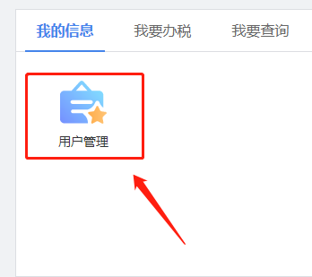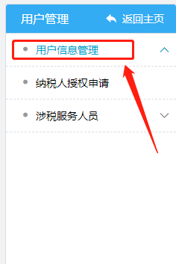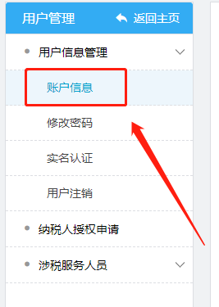
（二）广东税务APP端
登陆广东税务app客户端→登陆成功→【我的】→【个人信息】→【手机号码】→【修改手机号码】→【原手机号码获取验证码并输入验证码】→【输入新手机号码】→【获取验证码并输入验证码】→【点击确定】→【修改成功】详细操作步骤如下图：

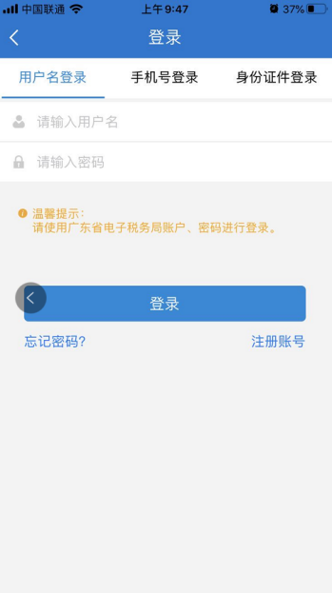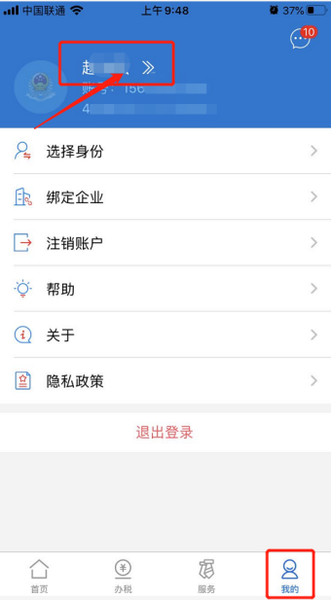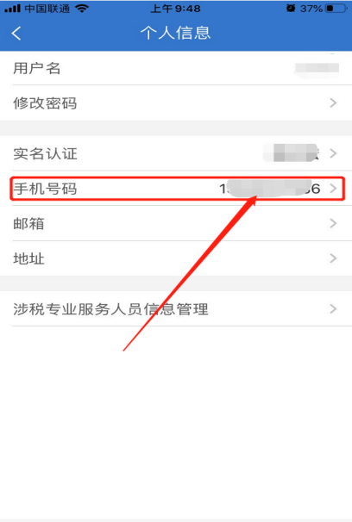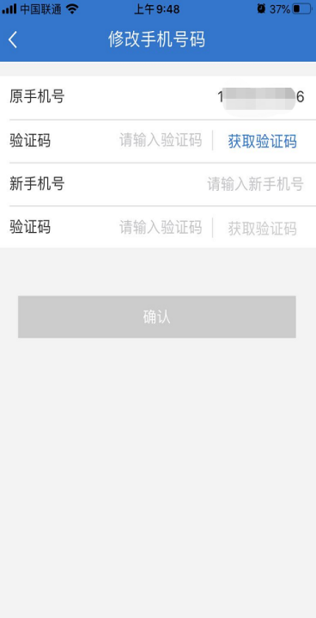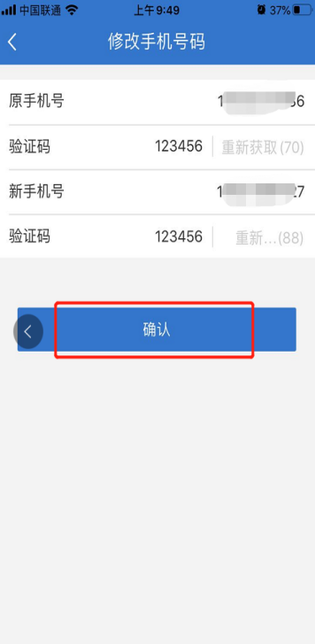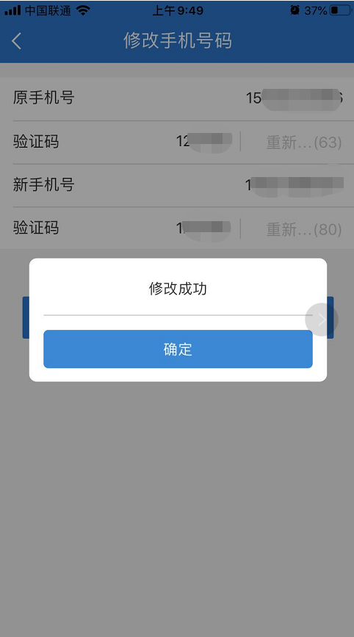
（三）广东税务微信公众号
关注广东税务微信公众号→【微办税】→【用户中心】→【实名信息修改】
（1）在用户中心点击“实名信息修改”按钮，再点击右上角图标；
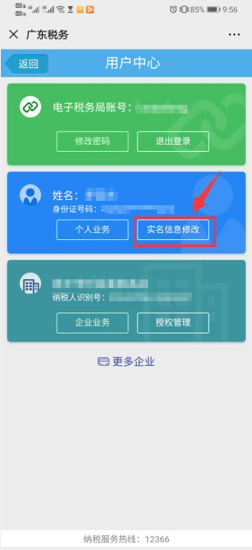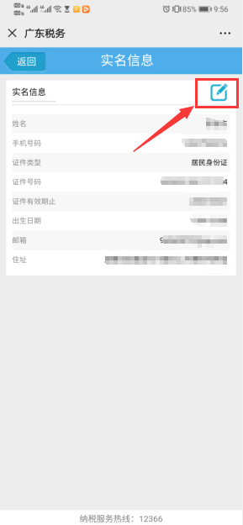
（2）弹出提示，点击“否”，在实名信息更新页面，手机号码文本框中输入要更改的手机号码，输入后点击“更改”按钮；
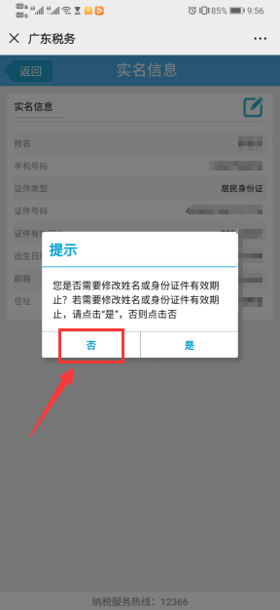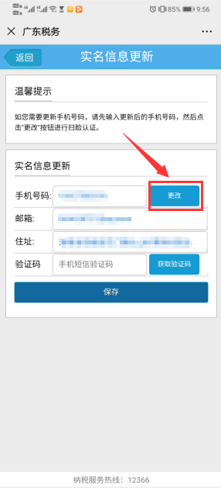
（3）跳转到人脸识别页面；
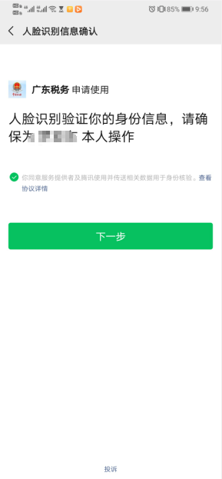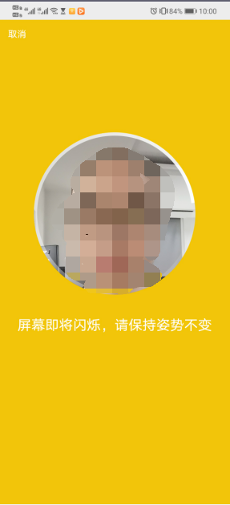
（4）实名成功后返回实名信息更新页面，点击“获取验证码”按钮，提示发送成功；输入验证码后，点击“保存”按钮，修改成功。
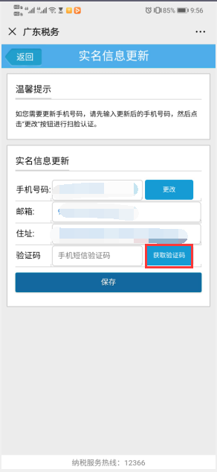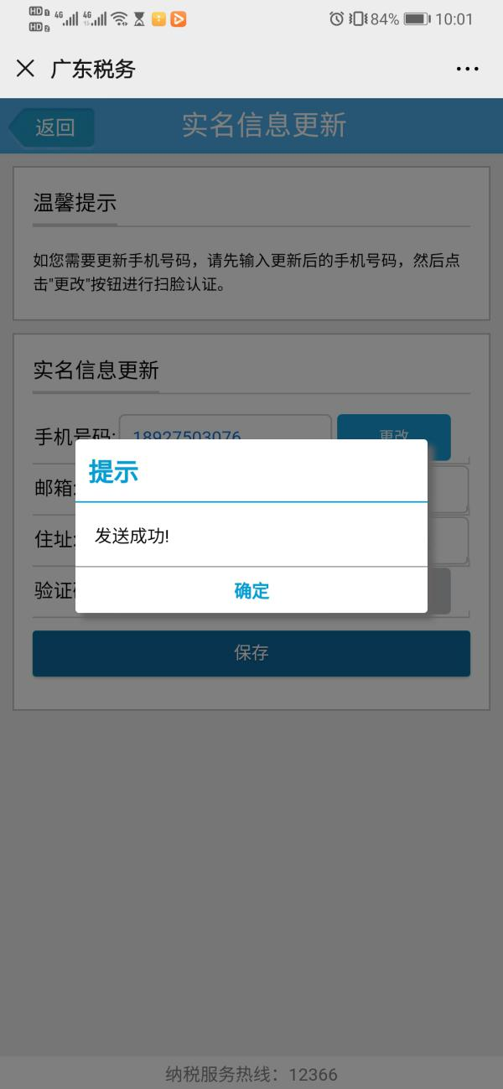
三、其他说明
电子税务局网页端、APP端修改手机号需要先对原手机号码进行验证，如果原手机号码已经无法接收短信验证码的，请使用广东税务微信公众号进行刷脸验证身份后变更。

